ETIKA DBH3

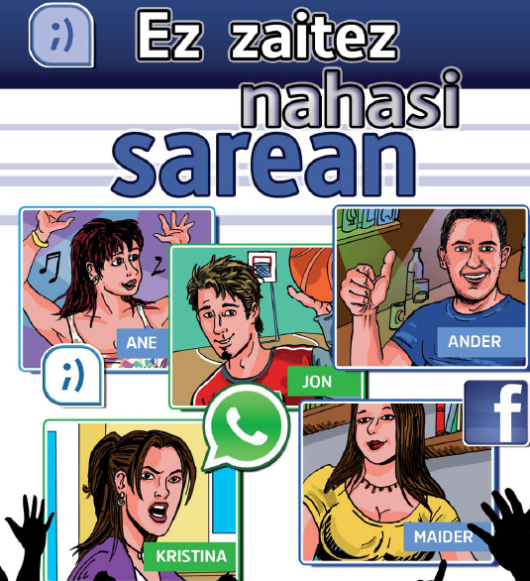
TESTUA IRAKURRI AURRETIK
Titulua irakurri ostean: jakin dezakezu zertan datzan?
Zer dakizu gaiari buruz? Zuen ekarpenak…
Zergatik irakurtzen dugu?

IRAKURTZEN DUZUN BITARTEAN
Hitz ezezagunak azpimarratu, bilatu hiztegian eta zure hitzekin eman hitz horien defenizioa.
Idatz itzazu komikian agertzen diren ideia nagusiak.
Orain testua irakurri eta …

TESTUA
EZ ZAITEZ NAHASI SAREAN
TESTUA IRAKURRI OSTEAN

Zeintzuk dira testu honetan agertzen diren pertsonaia nagusiak?
Deskriba ezazu pertsonaia nagusi bakoitzaren portaera eta jarrera.
Zein da komiki honen gaia?
Zure ustez, zein da egilearen benetako asmoa?
Zure ustez, egokia al da egileak egiten duen arazoaren interpretazioa?
Zein ekarpen egiten dio testuak lantzen ari garen gaiari?

